《向世界500强学HR三支柱》

——（HRCOE、HRBP、HRSSC）高级版
————————————————————————
4月 | 6月 | 8月 | 10月 | 12月
8-9日北京 | 24-25日上海 | 5-6日成都 | 28-29日深圳 | 2-3日成都
培训对象：CEO、HRVP、CHO、HRD、HRM、HRCOE、HRBP、HRSSC、各级直线经理。

线下面授培训费用：4980元/人（包含培训费，税费，茶歇，证书）

备注：
- 此课程可报名线上录播课程：499元/人（学习期限1年，支持PC/移动端学习）

《OD组织发展与创新技能》《创新——六步搞定平衡计分卡》

《向世界500强学HR三支柱》

2.本课程可提供定制内训上门培训服务，价格另议。
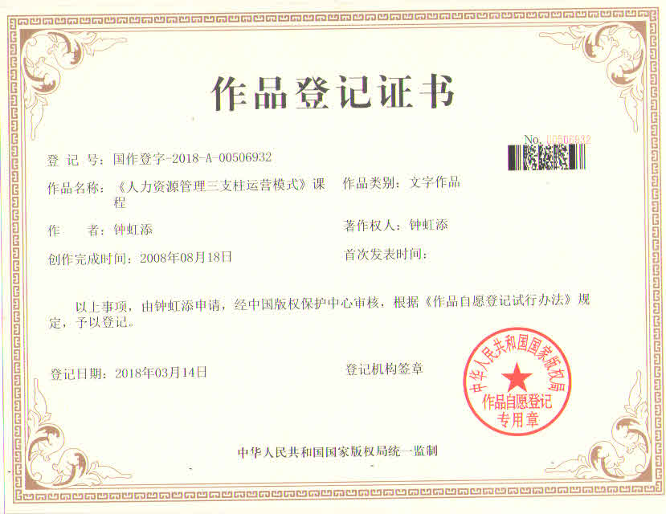
- 课程收益：
- 牢不可破——HRBP与主管沟通技能：掌握与业务主管的成功沟通关键的沟通渠道设计，掌握三个沟通绝招，把主管从工作关系变为朋友关系，让HRBP在业务部门如鱼得水。
- 亲密无间——HRBP与员工沟通技能：掌握HRBP在员工中树立权威，建立固定、接地气的沟通渠道设计方法，改变传统的沟通方式，让员工把HRBP当知心人、保护神，与业务部门员工同框合体。
- 抬头看天——战略分析技能：掌握调研诊断技能，从全局角度分析战略、了解战略，跳出本业务部门从全局看各业务部门的发展与问题，不仅分析内部业务，更把触角伸到外部环境和竞争对手，使HR们全面掌握战略环境。
- 深入前线——业务诊断技能：掌握正确的业务诊断方法，大力提高业务洞察能力，为业务把脉，提高HR撩业务的能力。
- 高效运营——告诉你三支柱应该怎样开展工作。掌握HRCOE/HRBP/HRSSC的主要工作流程、权限规划，三支柱内部运营与管理方法；
- 步步高升——告诉你干三支柱后职业路怎么走。掌握成为三支柱后，各自的职位层级确定、晋升路线、成长与培养方法。
二、学习对象
在三支柱/HRBP运营中遇到困难的HR们。
三、培训导师
钟虹添教授。
四、培训课时
二天。
五、授课方式
1.授课方式：内容讲授、案例分析、分组讨论、独立思考、角色扮演、情景模拟、游戏、故事启发、视频、主要技能练习等。
2.时间安排：内容45%，案例30%，演练25%。
六、课程大纲
第一讲、牢不可破——HRBP与主管的沟通技能
- 擒贼先擒王，先把业务主管搞定；
- 有固定沟通渠道，沟通就有保障——HRBP与业务主管的五大沟通渠道建设；
- 微服私访——默默地把业务部门摸个透；
- 有的放矢，不乱叫，倾听与表达的高超艺术；
- 朋友好办事——三招让你成为业务主管的好朋友；
- 没权威，难生存——借力业务会议与设立HR专业委员会，打造HRBP的绝对权威；
案例解读：亚马逊的“HR专业委员会”，阿里的政委机制，建立了HRBP的权威。
研讨：案例练习——如此难缠的业务主管如何搞定他？
第二讲、亲密无间——HRBP与员工的沟通技能
- 面对业务部门员工，HRBP的三个角色；
- HRBP与员工的五大沟通渠道建设；
- 搞定特殊员工——员工接待日的操作方式；
- 一个都不能少——班组沟通的方式与重点；
- 摸清管理者——参加科室会议；
- 建立自媒体宣传平台，打造网红式HRBP；
- 员工关怀要创新——让员工把你当菩萨；
案例解读：华为HRBP教练式沟通机制、西门子的“金三角行动，了解以知识密集型员工为主的高科技企业的HRBP是如何与员工沟通的，如何让这些科技型知识分子得到满意的服务。
练习：与业务部门员工沟通技能练习
第三讲、抬头看天——战略分析技能
一、三支柱的战略调研技能
（一）调研访谈技能
- 如何从三支柱的角度设计访谈思路；
- 访谈对象选择；
- 访谈人员数量的选择的技巧；
- 编写访谈问题提纲；
- 设计访谈问题的主要维度；
- 访谈方法与技巧；
- 提问题的技巧；
- 访谈场所的选择；
- 访谈内容整理；
- 访谈结论与主要现象/问题。
案例分享：西门子的三支柱的人员访谈案例
练习：三支柱人员的访谈技能练习
（二）问卷调查技能
- 三支柱的问卷调查与企业其它调查的区别在哪里？
- 问卷调查对象选择；
- 问卷调查对象数量确定的技巧；
- 编写问卷调查问题提纲；
- 设计问卷调查问题的主要维度；
- 问卷调查方法与技巧；
- 问卷回收技巧；
- 问卷调查内容整理与统计；
- 问卷调查结论与主要现象/问题。
案例分享：西门子三支柱的问卷调查案例
练习：基于三支柱运营模式的问卷调查练习
（三）目标观察技能
1.目标观察范围和内容设计；
2.目标观察对象设计；
3.目标观察实施技巧；
4.目标观察总结、分析技能。
练习：基于三支柱运营模式的目标观察练习
二、三支柱的战略分析技能
- 事务型三支柱与战略型三支柱的区别；
- 调研诊断维度：公司、客户、竞争对手3C's （Strategic Triangle Model）；
- 公司层面调研的维度与方法；
- 竞争对手调研的维度与方法；
- 客户调研的维度与方法。
- 业务部门的SWOT分析；
- 运用有效的业务信息，做出正确的对策，为HR服务。
案例解读：西门子以项目管理和产品导向为主，华为与之类似，而腾讯是以产品为导向；业务链比较复杂的西门子，三支柱们如何去了解和掌握企业内外环境和战略，业务策略和运营情况，为HR产品开发提供方向，为业务部门服务，其战略分析技能和方法值得借鉴。
练习：企业内外环境与战略案例分析练习
第四讲、 深入前线——业务诊断技能
- 业务运作，三支柱该介入多深？
- 业务诊断，诊断什么内容？
- 业务诊断不要忘了竞争对手；
- 业务诊断的四个步骤；
- 业务诊断的五种方法
- 业务诊断结果的呈现技巧——把握火候与时机。
案例解读：华为三支柱撩业务的方法-——“1245模式”
- 1撩：可以撩
- 2个目的：把关业务、服务业务
- 4大步骤：调研、分析、判断、呈现
- 5种方法：CPM、人员访谈、问卷调查、资料分析、市场调查
练习：企业业务部门业务运营诊断练习
第五讲、高效运营——三支柱运营方法
- 三支柱内部如何沟通协调？
- HRCOE的主要工作流程，与上下游的关系与分工；
- HRBP的主要工作流程，与上下游的关系与分工；
- HRSSC的主要工作流程，与上下游的关系与分工；
- HRBP的工作汇报策略；
- HRBP的绩效考核策略；
- HRBP的工作权限规划；
- 三支柱在各人力资源管理模块中的不同工作权限。
案例分享：西门子、华为、阿里HRBP的权力。
研讨：HRBP在工作中需要哪些工作权力？
第六讲、步步高升——三支柱的职业成长
- HRCOE的三个晋升方向；
- HRBP确定为什么职级与职位，自己争取；
- HRBP的晋升之道；
- HRBP的来源；
- HRSSC的晋升之道；
- 三支柱的HR专业能力培养策略和方法设计。
案例分享：西门子的三支柱HR专业能力培养方法。

讲师介绍：

钟老师：
【专业资历】

- 香港科技大学特聘教授，清华大学特聘教授，2018-2019
年度“中国首席培训师”。
- 工商管理博士DBA、中国HR三支柱首席培训师，中国人才
梯队建设第一人、世界级领导力培养专家。
- 建设银行总行前行长张建国、中国移动集团前董事长奚国华
最推崇的著名企业管理导师。
- 核心专长： HR三支柱运营模式、人才梯队建设、人力资源
管理体系建设、关键人才培养、领导力培养、企业战略管理。
- 二十八年工作经验，世界500强工作经历。曾任西门子、
亚马逊、恒信集团等著名企业的高级管理者；培训足迹遍布台湾、香港、新加坡、马来西亚、德国、澳大利亚、韩国、日本、美国等地。
- GE、IBM、中国移动集团、中国建设银行总行、中国工商银行总行、汇丰银行、国家烟草专卖局、国家电网、三星集团、宝龙集团等著名企业指定培训师/顾问；
- 著名企业管理咨询师，为众多企业提供了战略规划、企业文化建设、人力资源管理、三支柱运营模式、人才梯队建设、领导力培养等咨询项目服务；
【研究成果】
- 著作：《人才梯队建设和思八步法》厦门大学出版社，2011年；
- 著作：《对话世界500强CHO》中国铁道出版社，2015年；
- 著作：《战略突破——打造终极核心竞争力》2020年；
- 课题：《厦门市民营经济发展战略》厦门市政府课题，2007年；
- 课题：《云南省烟草专卖局/公司发展战略规划》，云南省烟草专卖局课题，2009年；
- 课题：《云南省烟叶复烤集团发展战略规划》云南省烟叶复烤公司课题，2010年；
- 作序：为华为畅销书亲自作序《华为你学不会》、《华为人力资源管理方法论》、《华为组织运营方法论》。
中国第一部帮助人才战略落地的著作《人才梯队建设和思八步法》2011年12月由厦门大学出版社出版！全书共58万字，由钟虹添博士与中国移动前董事长奚国华、中国建设银行前行长张建国合著，本书以严谨、系统的专业理论为基础，以企业人才梯队建设实际案例为主要内容，书中有大量的流程、工具和图表，具有很强的专业性、系统性、操作性，可以直接引用或模仿，是企业实现智力需求和人力需求的最佳解决方案。
本书得到了中央大型企业相关领导的好评，如：工商银行董事长姜建清、中国石化集团董事长傅成玉、中国电信董事长王晓初、国家电网公司总经理刘振亚、国家烟草专卖局前局长姜成康等。
报 名 表
单位名称
发票抬头 |  |  |  |  |  |  | 税务号
公司地址
联系人 |  |  |  | 手机 |  |  |  |  |  | 职务
参会费用： 元 |  |  |  | 发票内容：1.培训费 2.信息服务费 3.咨询费 |  |  |  |  |  | 付款方式：□课前转帐
酒店预订委托 |  |  | □是 标双 间 标单 间
汇款账号 |  |  | 户 名：企赢（深圳）企业管理咨询有限责任公司  开 户 行：中国工商银行股份有限公司深圳布吉支行  公司账号： 4000022309202049860
参加  学员  名单 | 姓名 |  | 职务 |  |  | 联系电话 |  | 课程名称 |  |  |  | 培训时间

备注：为确保您的名额和及时参加，请提前将《报名表》填好后回复，我们将有专人与您联系确认，并于开课前发出《开课邀请函》。培训时间、地点、住宿等详细信息请以《开课邀请函》书面通知为准，敬请留意。谢谢！详询热线：18820199517 (彭老师)

